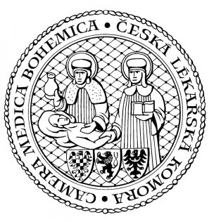
ČESKÁ LÉKAŘSKÁ KOMORA se sídlem v Olomouci ČLK PRAHA
OS ČLK PELHŘIMOV Kancelář v Praze:
MUDr. Josef Suk Drahobejlova 27, 190 00 Praha 9
předseda Telefon: 257 215 285
Slovanského bratrství 710, 393 38 Pelhřimov E-mail: sekretariat@clkcr.cz
Telefon: 731 619 104 Kancelář v Olomouci:
E-mail: pelhrimov@clkcr.cz Lužická 419/14, 779 00 Olomouc
Telefon: 587 301 817

Pozvánka na vzdělávací akci

OS ČLK Pelhřimov pořádá seminář

FARMAKOKINETICKÉ KONTROLOVÁNÍ LÉKOVÝCH HLADIN

Odborný garant: MUDr. Josef Suk
předseda OS ČLK Pelhřimov

Přednášející: MUDr. Martina Slavětínská
Primářka klinické biochemie, Nemocnice Pelhřimov
Mgr. Marcela Gottliebová
Klinický farmaceut Nemocnice Pelhřimov

Místo konání: vzdělávací salonek stravovacího provozu Nemocnice Pelhřimov
Slovanského bratrství 710, 393 01 Pelhřimov

Termín akce: 4. října 2023
Začátek akce: 14,30 hodin
Konec akce: 16,00 hodin
Délka trvání akce celkem: 2 přednáškové hodiny

PROGRAM

- Léky vyšetřované na oddělení klinické biochemie.
- Farmakokinetický program MW Pharm.
- Plánování odběrů monitor. lékových hladin.
- Farmakokinetika v kazuistikách.

Akce je zařazena do Centrálního registru akcí ČLK pod číslem 111 844 a ohodnocena je 2 kredity.

MUDr. Josef Suk, v. r. předseda OS ČLK Pelhřimov

